上海市进一步优化电力接入营商环境实施办法

为持续优化提升上海电力接入营商环境，在全市电力用户接入环节进一步提高效率、优化服务，按照国家和本市关于深化营商环境和行政审批制度改革的工作要求，根据国家《优化营商环境条例》、《上海市行政审批告知承诺管理办法》、《上海市全面深化国际一流营商环境建设实施方案》等文件，制定本办法。
一、指导思想
深入贯彻习近平总书记考察上海重要讲话精神，按照市委、市政府进一步优化营商环境的工作部署，对标国际最高标准、最高水平，坚持问题导向和务求实效，以转变政府职能、优化政务服务为重点，以深化“放管服”改革、加快制度突破为抓手，大胆创新、勇于突破，通过改造流程、简化审批，压缩时限、落实责任、加强协调等综合举措，进一步提升电力接入的服务效率和水平，为本市打造国际一流营商环境提供有力支撑。
二、实施对象
本办法适用于全市申请新装、增容等业扩服务的低压非居用户电力接入工作。10千伏用户电力接入工程有条件的可参照执行。
三、工作目标
用户申请电力接入，由电网企业一口受理，办理手续缩减为用电申请和竣工装表2项，用时不超过10天。其中，政府行政审批时限不超过2天。用户取得电力接入的成本为0，可靠性和供电服务得到进一步提升。
四、主要任务
1.通过改革创新、流程再造，进一步提高办理效率和透明度。一是按照“能并则并、能简则简、分类处理”的原则，形成规划许可、绿化许可、掘路许可、占路许可等环节的并行操作、并联审批。二是实行告知承诺审批方式，并与政府“提前服务”和“事中事后监管”相结合，进一步优化流程，压缩时间，为用户电力接入建立绿色便捷通道。
2.通过落实责任、加强协调，进一步提高行业管理水平。一是电网企业作为用户接入工程的实施主体，为用户提供一站式服务，全程代办相关手续，最大程度减少用户和项目单位负担。二是明确各环节的责任单位和协调部门。责任单位加快自身工作流程，对于符合条件的外线工程，要确保审批手续的按期办理。协调部门及时进行督促协调。
3.通过优化服务、强化支撑，进一步提高用户满意度和获得感。一是低压非居用户不承担电力接入工程费用，具体由电网企业落实。二是通过信息化手段和信用管理措施，为建立透明高效的工作机制、优化审批服务和事中事后监管提供支撑。
五、办理流程
（一）申请和工程设计环节（时限：4天）
1.用电申请一口受理。用户向电网企业提交申请后，电网企业在1天内完成申请受理。一是实行营业窗口“一站式服务，一证受理”，开展“互联网+”线上办理和预约上门服务，实现低压用户全程网办。二是在申请环节即签订合同，进一步减少办理环节。三是精简用户申请资料，用户提供申请材料缩减至3项：①用电申请书；②用电人有效身份证明；③用电地址的物业权属证明。（责任单位：市电力公司，协调部门：市经济信息化委）
2.供电方案和外线工程设计。电网企业督促和配合选线设计单位，统筹优化选线方案和供电方案，开展沿线水、气、通信等各管线单位的意见征询，3天内完成选线方案和工程设计。针对可能存在的管线矛盾和问题，规划资源部门要提前介入组织协调。（责任单位：市电力公司，协调部门：市规划资源局）
（二）行政审批环节（时限：2天）
用户接入外线工程如涉及道路开挖，需办理规划、掘路和占路等行政许可，涉及绿化的还需办理临时使用绿地许可，无需道路开挖但有外线工程的需办理占路许可。实行告知承诺审批方式。各审批部门应在2天内做出接入工程的行政审批决定。对道路交通安全或道路设施有较大影响的复杂工程可继续采用原审批方式。
1.提前沟通服务。电网企业在选线和工程设计环节要提前与相关部门沟通。各审批部门要跨前一步，及时协调。各审批部门要在“一网通办”平台和门户网站提供告知承诺书格式文本，通过负面清单、标准规范等形式明确准予审批的条件、技术要求、费用标准以及应提交材料的名称、方式和期限。（责任单位：市规划资源局、市交通委、市绿化市容局、市公安局、市住房城乡建设管理委，协调单位：市发展改革委）
2.告知承诺审批。电网企业同步向规划资源、交通、路政、绿化、公安等相关部门提交告知承诺书，承诺能够满足各行政审批告知的条件、标准和技术，并同步提交规划许可、掘路施工、绿化搬迁、交通组织等相关申请材料。各审批部门收到材料并审核后作出行政许可决定，并依法公开告知承诺书（能够当场作出行政审批决定的，应当当场作出行政审批决定）。涉及道路修复和绿化赔偿的项目，采用“先施工后缴费”的形式，缴费不作为审批前置条件，由电网企业承诺在规定时间内完成缴费。（责任单位：市规划资源局、市交通委、市绿化市容局、市公安局、市住房城乡建设管理委，协调单位：市发展改革委）
3.事中事后监管。从重前置审批转向更加注重事中事后监管。各审批部门在作出行政许可决定后2个月内，对电网企业的承诺内容是否属实进行检查（原审批程序中相关监管部门仍按照原有分工实施监管）。如与承诺内容不符，将撤销原行政许可，并按相关规定进行行政处罚、将失信信息同步纳入市公共信用信息服务平台。（责任单位：市规划资源局、市交通委、市绿化市容局、市公安局、市住房城乡建设管理委，协调单位：市发展改革委）
（三）外线施工环节（时限：4天）
电网企业在取得占路、掘路许可后4天内完成项目外线工程建设。一是倒排工期计划，明确时间节点和责任人。二是压缩物资及工程服务采购时限，提升物料标准化和典型设计标准化水平，统一技术标准和设计标准，做到通用互换。三是推广不停电作业等新技术，提高送电计划灵活性，优先保证用户无障碍按时接电。（责任单位：市电力公司，协调单位：市发展改革委）
六、保障措施
1.加强政府组织领导。市经济信息化委、市发展改革委会同市行政审批制度改革工作领导小组办公室、市公安局、市规划资源局、市住房城乡建设管理委、市交通委、市绿化市容局、市电力公司等部门和单位组成上海市优化电力接入营商环境工作小组，统筹组织实施和协调推进各成员单位开展具体工作，并建立定期通报、工作例会、监督考核等有关机制。工作小组办公室设在市经济信息化委，具体承担日常工作。
2.明确相关配套政策。各行政审批部门应当在市行政审批制度改革工作领导小组办公室的指导下，按照本实施办法的总体要求和时间安排，针对优化调整后的行政审批流程和工作环节，及时制定出台相应的配套政策和文件，进一步明确告知承诺审批的管理流程、办结时限和申请材料，编制告知承诺的规范文本，更新相应的办事指南。同时，各部门要加强对各区和重点园区相关部门的监督、考核和评估，确保各项举措落到实处、发挥实效。
3.完善配套信息平台。在“一网通办”总门户开设服务专窗。依托“一网通办”平台，进一步建立和完善一口申请、同步受理、并联审批、限时办结的网上办理平台，实现法律法规、办事指南和标准规范集中公开，实现全过程审批时限监控和预警机制，保障各项措施的顺利实施。
4.强化信用手段支撑。推动建立覆盖用户、利益相关单位、电网企业等各类主体和工程设计、施工、监理、审批等各环节的行业信用体系。经发现承诺不兑现或弄虚作假行为的，记入企业和个人信用档案，并纳入本市公共信用信息服务平台。通过跨部门的联合惩戒，提高违规和失信成本。
七、施行日期
本实施办法自2019年12月31日起实施，有效期至2024年 12月30日止。《上海市进一步优化电力接入营商环境实施办法》（沪发改规范〔2019〕3号）同时废止。

附件：低压非居用户外线接入工程工作流程（修订版）
附件：
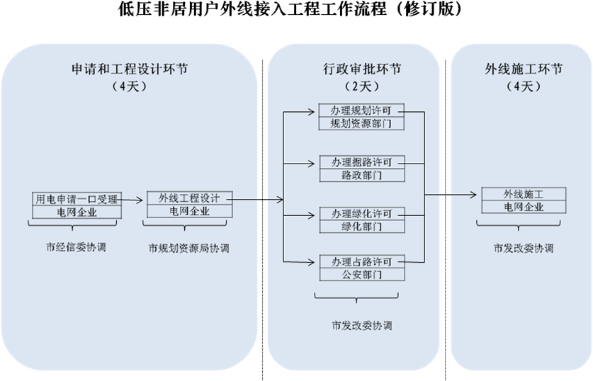

抄送：上海市行政审批制度改革办公室。
上海市发展和改革委员会办公室 2019年12月31日印发

